1. add App Settings File cu acelasi nume el fiind de tip jason;

2. am adaugat in fisierul respectiv:

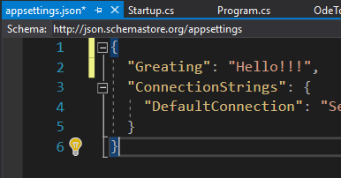

3. se adauga in Startup.cs si practic pot citi din json

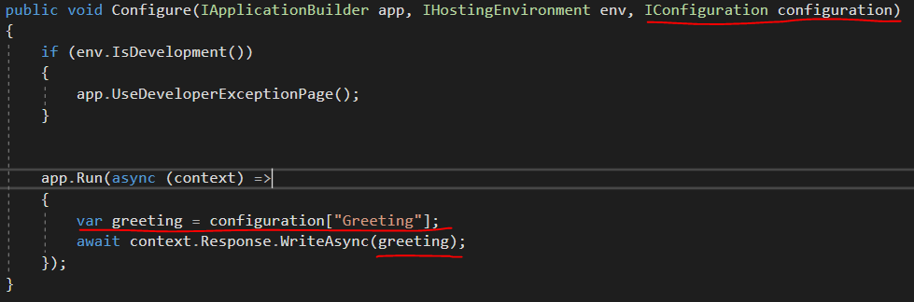

4.apoi se adauga propria Interfata

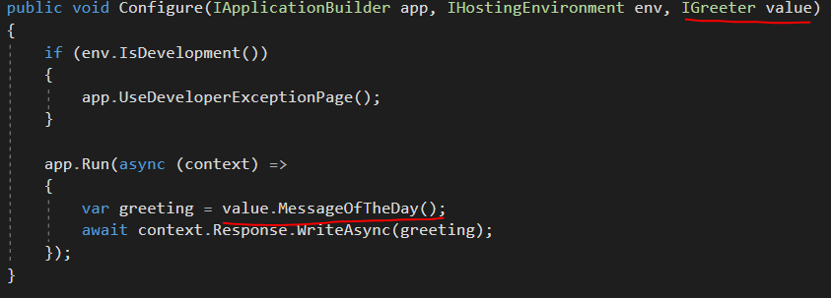

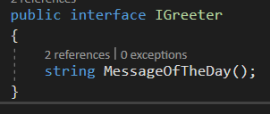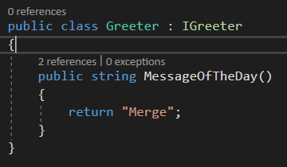Dar aceasta abordare nu va functiona deoarece aceea interfata este “personala” si trebuie “anuntata”. In functia ConfigureServices()

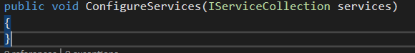

* Functia .AddSinglenton() ai nevoie doar de o singura instanta a acestui server pentru intreaga aplicatie.



5. Sau poti scrie asta

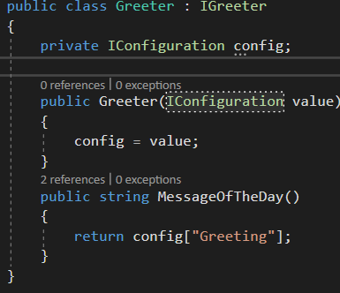ofera mai multa flexibilitate;

Middleware

Install the MVC middleware

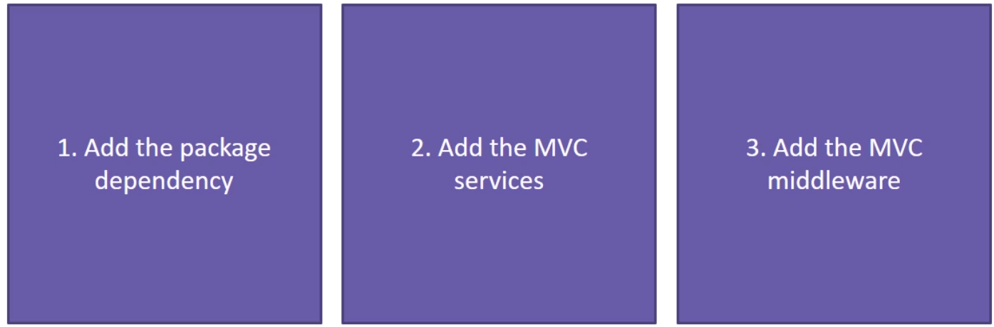

Atunci cand folosim MVC trebuie mai intai sa il initializam si in functia “ConfigureServices”.

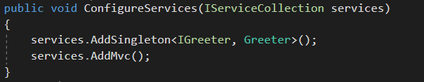

* Conventional Routes:

Pentru a declara un anumit controller cu o anumita ruta se folosesc urmatoarele, in middleware se foloseste:

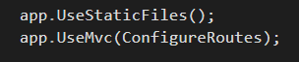

ConfigureRoutes este o metoda unde se defineste contollerul pe care vrem sa il folosim.

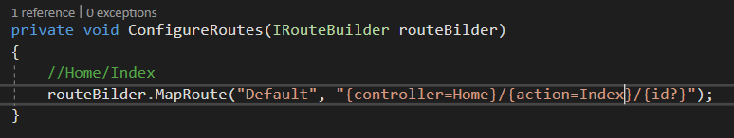

Id- este cu semnul intrebarii deoarece este obtional.

* Attribute Routes

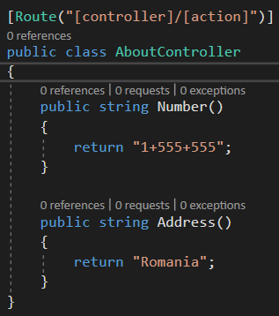

Se poate scrie si la fiecare, dar este mult mai bine asa(intrebare:De ce se folosesc neaparat??)

* Se creeaza modelele in cazul nostru “Restaurant” ca apoi pentru acestea se folosesc controller:

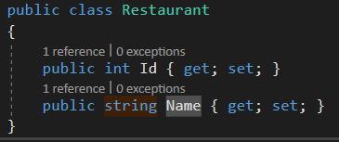 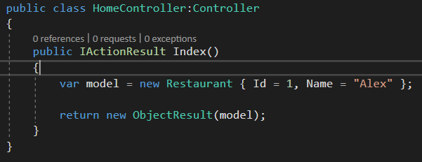

ObjectResult returneaza orice Controllerul depinde pe mai tarziu sa stabili ce fel de data sa fie HTML,XML,JSON si asa mai departe, dar in cazul nostru va returna JSON.

**Views**

Pentru a folosi Views se creeaza un folder cu numele Views, apoi pentru fiecare controller se creeaza un folder cu acelasi nume ca si Controllerul apoi in interiorul acestuia o pagina html.

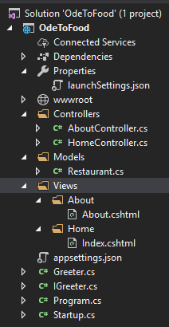 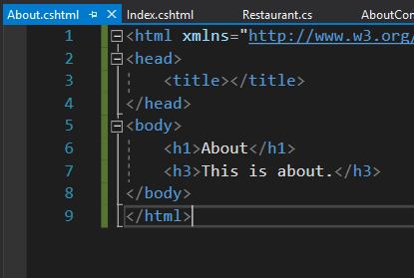

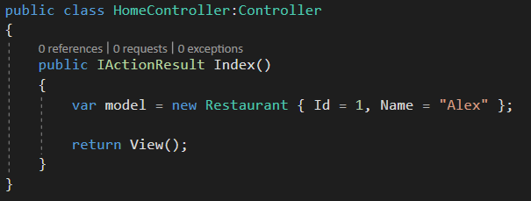

Sau de exemplu dupa cum vedem in poza de mai sus putem pune in view modelul restaurantului precum mai jos:

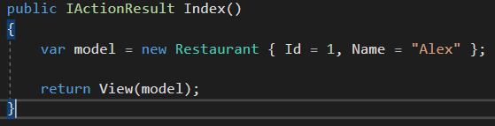 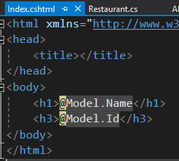

Si pentru a ne fi mai usor putem sa definim ce fel de tip este model sus inainte de inceperea codul HTML. 